|  |  |  |
| --- | --- | --- |
|  | | |
| Федеральное государственное бюджетное  образовательное учреждение высшего образования Описание: Описание: FPMI_ngtu_neti_rgb_polya«Новосибирский государственный технический университет» | | |
|  | | |
| Кафедра теоретической и прикладной информатики | | |
| Расчетно-графическое задание | | |
| по дисциплине « Методы принятия оптимальных решений» | | |
|  | | |
|  | | |
|  | Факультет | фпми |
|  | Группа | пми - 12 |
| Вариант | 21 |
| Студенты | ПОпов С. н. |
| Преподаватели | Лемешко б. ю. |
|  |  |
|  |  |
| Новосибирск, 2024 | | |

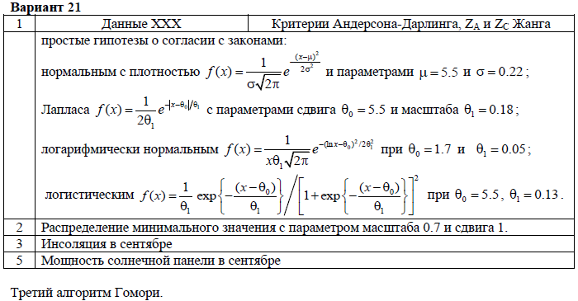

**Задание 1:**

1. Используя заданные вариантом непараметрические критерии согласия, набор данных классического эксперимента проверить простые гипотезы о принадлежности выборок потенциально подходящим законам распределения (в соответствии с вариантом задания).

Для применяемых критериев в сформированной таблице зафиксировать значения статистик критериев и достигнутые уровни значимости .

Нормальное распределение:

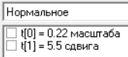

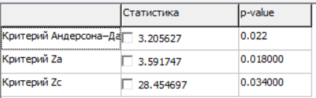



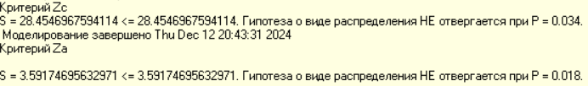

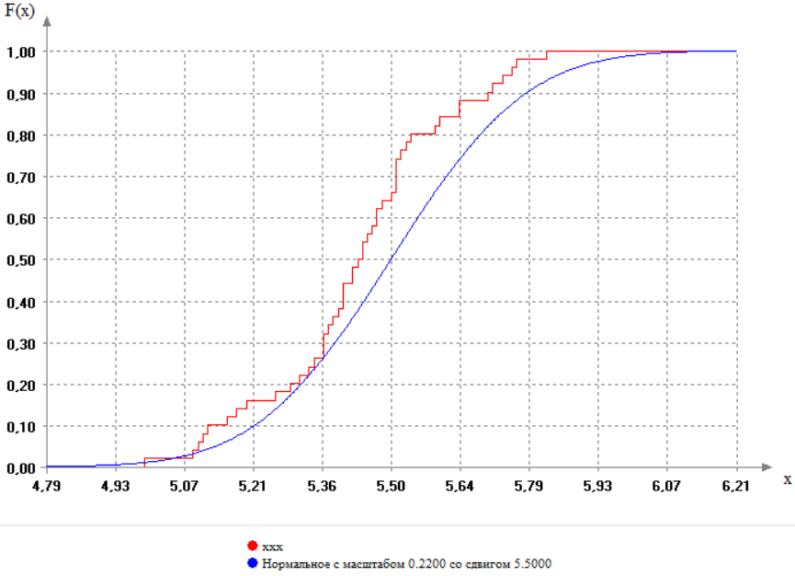

Распределение Лапласа:

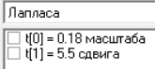

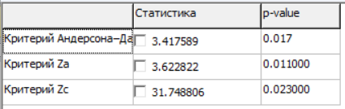



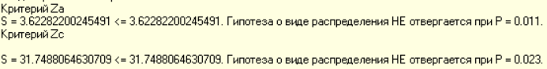

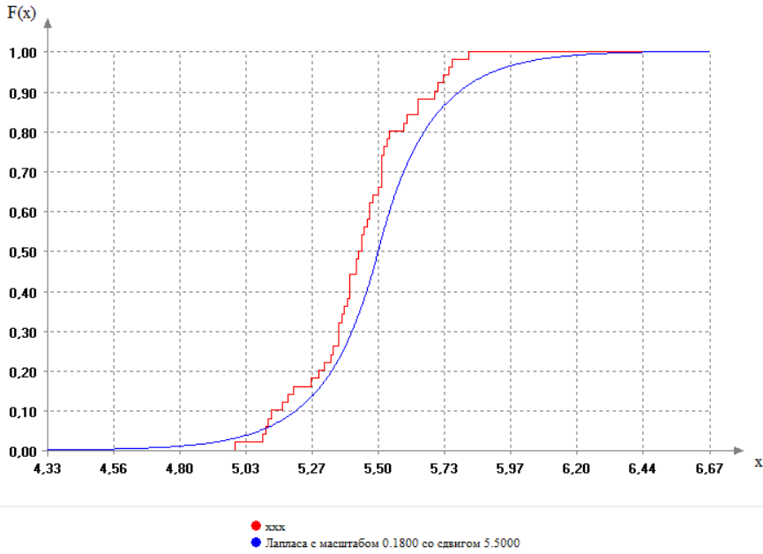

Логарифмически нормальное распределение:

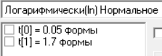

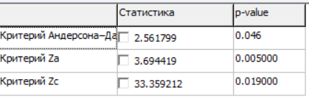



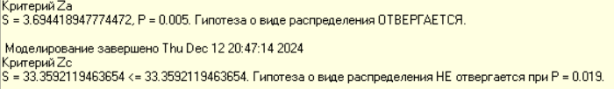

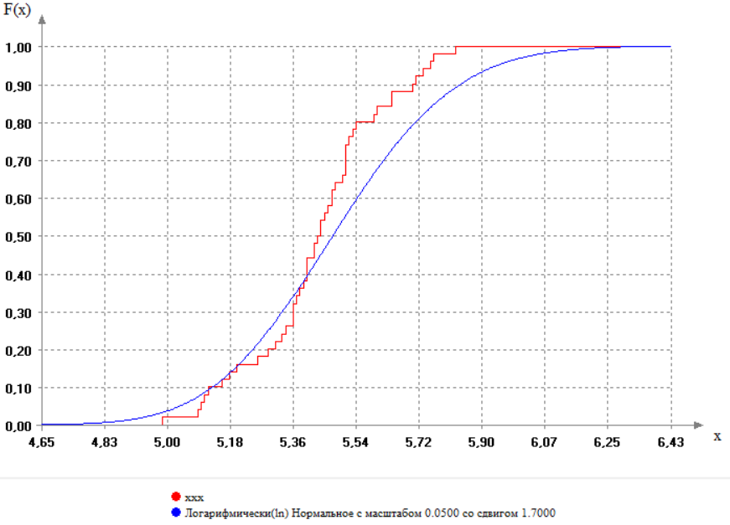

Логистическое распределение:

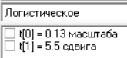

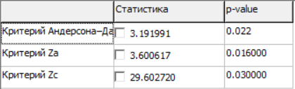



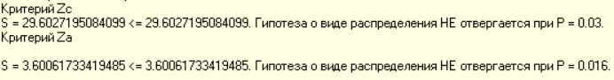

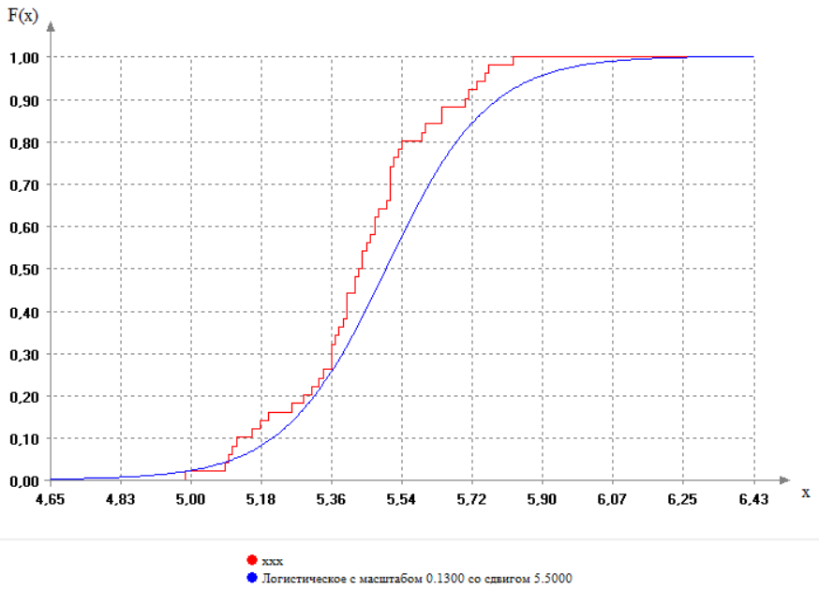

**Таблица со всеми полученными данными:**

|  |  |  |  |
| --- | --- | --- | --- |
| Распределение | Критерий Андерсона-Дарлинга | Критерий ZаЖанга | Критерий ZсЖанга |
| Нормальное | S = 3.205  P=0.022  Не отвергается | S = 3.591  P= 0.018  Не отвергается | S = 28.454  P= 0.034  Не отвергается |
| Лапласа | S = 3.4175  P= 0.017  Не отвергается | S = 3.622  P=0.011  Не отвергается | S = 31.748  P= 0.023  Не отвергается |
| Логарифмически нормальное | S = 2.561  P=0.046  Не отвергается | S = 3.6944  P= 0.005  Отвергается | S = 33.359  P= 0.019  Не отвергается |
| Логистическое | S = 3.191  P=0.022  Не отвергается | S = 3.6  P= 0  Не отвергается | S = 29.602  P= 0.03  Не отвергается |

1. Применяя те же критерии проверить сложные гипотезы о согласии с теми же законами при использовании оценок максимального правдоподобия.

Зафиксировать в той же таблице значения статистик критериев и достигнутые уровни значимости . Сравнить последние с достигнутыми уровнями значимости при проверке простых гипотез. Дать объяснение результатам.

Нормальное распределение:

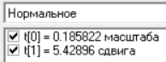

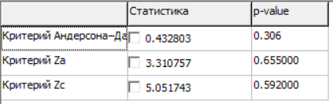



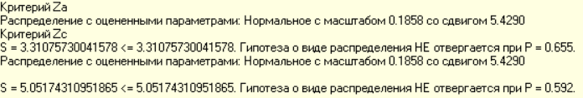

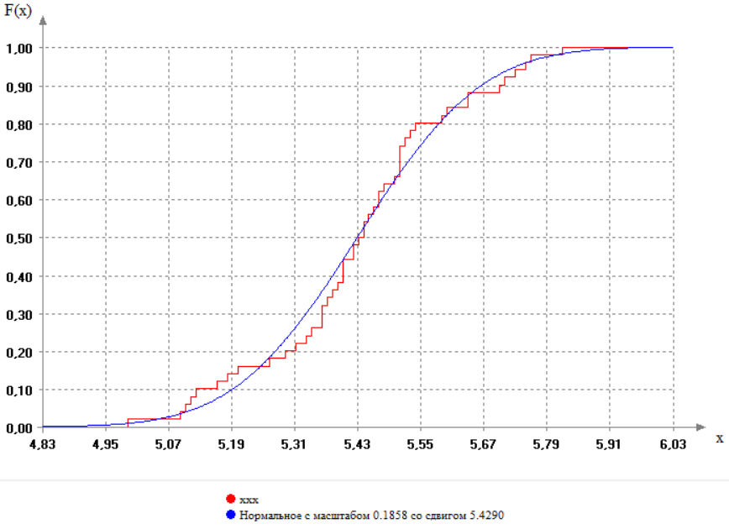

Распределение Лапласа:

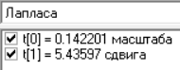

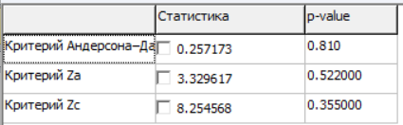



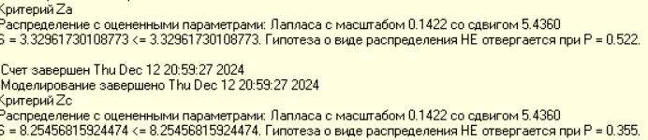

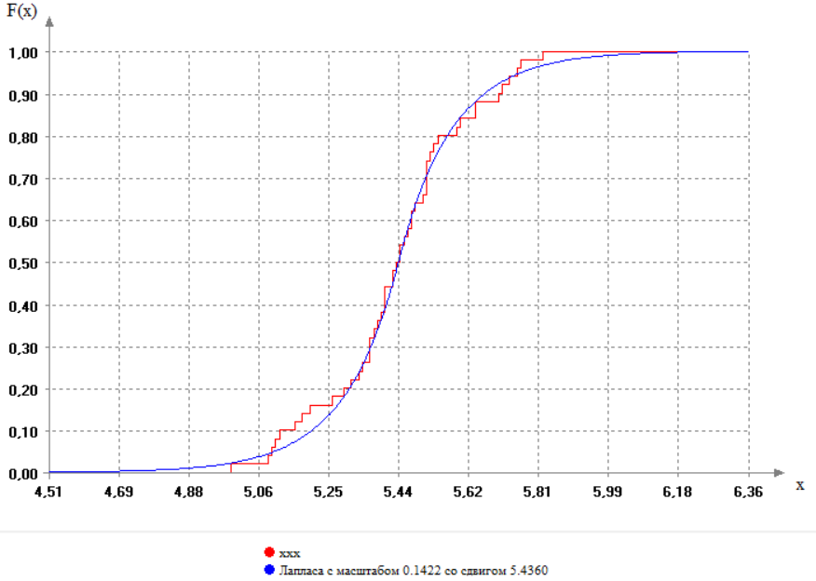

Логарифмически нормальное распределение:

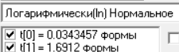

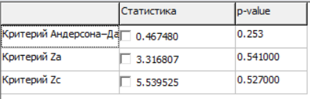



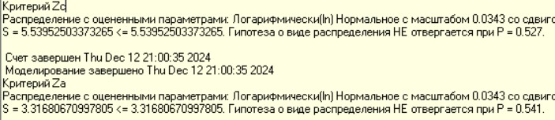

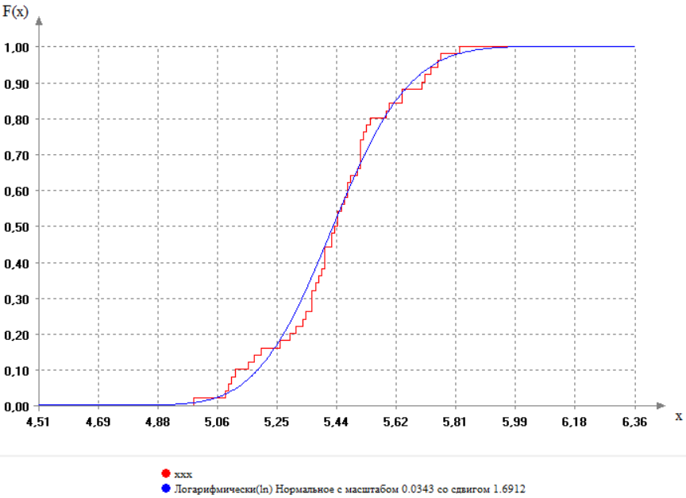

Логистическое распределение:

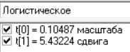

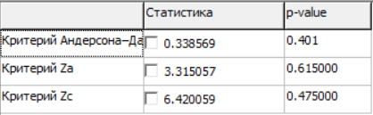



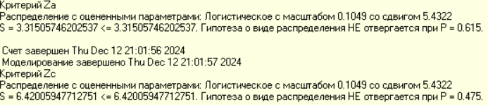

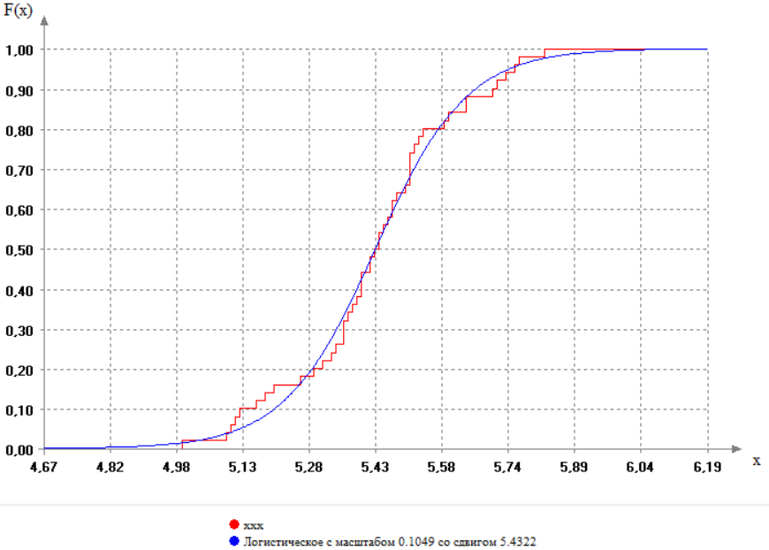

**Таблица со всеми полученными данными:**

|  |  |  |  |
| --- | --- | --- | --- |
| Распределение | Критерий Андерсона-Дарлинга | Критерий ZаЖанга | Критерий ZсЖанга |
| Нормальное | S = 0.432  P=0.306  Не отвергается | S = 3.31  P= 0.655  Не отвергается | S = 5.05  P= 0.592  Не отвергается |
| Лапласа | S = 0.257  P= 0.810  Не отвергается | S = 3.329  P=0.522  Не отвергается | S = 8.254  P= 0.355  Не отвергается |
| Логарифмически нормальное | S = 0.467  P=0.253  Не отвергается | S = 3.316  P= 0.541  Не отвергается | S = 5.539  P= 0.527  Не отвергается |
| Логистическое | S = 0.338  P=0.401  Не отвергается | S = 3.315  P= 0.615  Не отвергается | S = 6.42  P= 0.475  Не отвергается |

По итогам проверки сложной гипотезы, полученные параметры отличаются от данных в варианте. Разницу хорошо видно и по графикам. При проверке сложной гипотезы с разными распределениями параметры подбираются лучшее, чем установленные при проверке простой гипотезы.

1. Используя различные модели законов распределения, из встроенных в ISW, проверить, найдутся ли среди них законы (хотя бы один), относительно которых не будет отвергаться сложная проверяемая гипотеза о «согласии» с данным законом при заданном уровне значимости α = 0,5?

Сделать вывод о наиболее подходящей модели, для описания данной выборки.

При проверке распределений ранее ни одно из них не удовлетворяет условию (уровень значимости α < 0,5) . Поэтому будем перебирать различные законы.

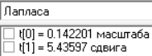

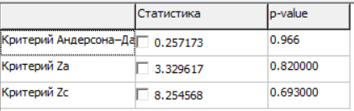

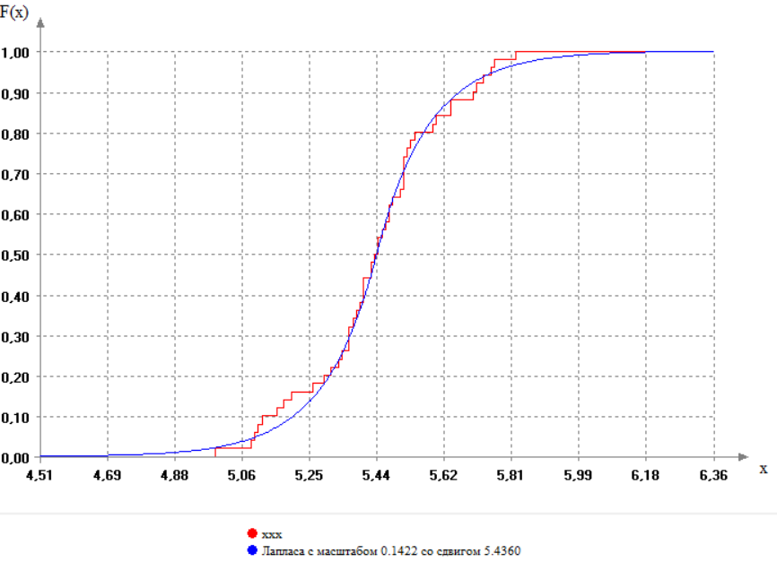

Достигнутый уровень значимости по всем критериям > 0.5.

**Задание 2:**

В соответствии с вариантом смоделировать выборку по заданному закону при . Используя критерий  Пирсона проверить простую гипотезу о принадлежности выборки моделируемому закону, например, при числе интервалов  и  и использовании различных *вариантов группирования* , фиксируя в сформированной таблице значения статистик и достигаемые уровни значимости.

Рассмотреть следующие варианты группирования: равномерное; равновероятное; асимптотически оптимальное.

Проанализировать результаты. Пояснить, что собой представляет асимптотически оптимальное группирование (АОГ). Вставить в отчет рисунок с плотностью и гистограммой для случая использования АОГ.

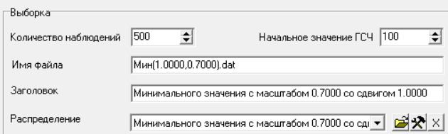

Проверяем простую гипотезу с использованием различных вариантов группирования:

График плотности:

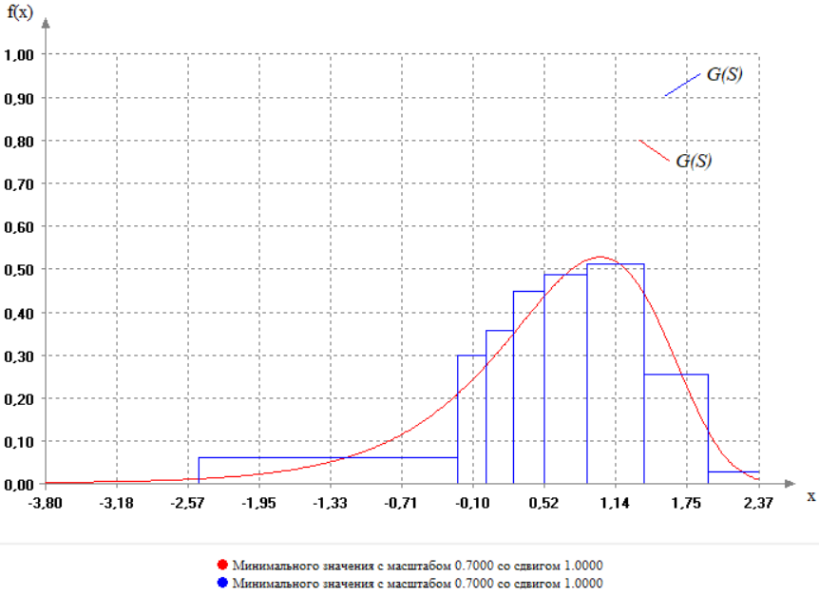

Асимптотически оптимальное группирование:

10 интервалов:



7 интервалов:

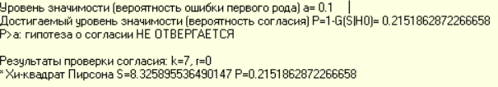

Вывод:

При асимптотически оптимальном группировании гипотеза о виде распределения не отвергается.

Асимптотически оптимальное группирование(АОГ) обеспечивает максимальную мощность критериев согласия. Асимптотически нормальное группирование наблюдений обеспечивает при близких альтернативах максимальную мощность критериев согласия Хи-квадрат Пирсона и отношения правдоподобия.

Равномерное группирование:

10 интервалов:



7 интервалов:



Вывод:

При равномерном группировании при к = 7 гипотеза о виде распределения отвергается.

Равновероятное группирование:

10 интервалов:



7 интервалов:



Вывод:

При равновероятном группировании гипотеза о виде распределения отвергается при k = 7.

Таким образом, применяя критерии согласия Хи-квадрат, можно по-разному разбивать область определения случайной величины на интервалы (равной длины, равных вероятностей или асимптотически оптимальные).

**Задание 3:**

1. Для выборки результатов измерения скорости ветра (или инсоляции, солнечной радиации в вт/м2) в конкретном месяце (в соответствии с вариантом задания) идентифицировать модель закона (подобрать), который в наибольшей степени согласуется с этой выборкой. Следует рассматривать только некоторые из законов, перечень которых загружается с файлом «стандартные.dst».

Для данного задания используем выборку: 9-Инсоляция\_сентябрь.dat

Анализируя графики и проверяя гипотезы, ищем подходящее распределение.

В ходе исследований было выделено 2 вероятно подходящих закона: распределение Бета 1-го рода и Равномерное распределение

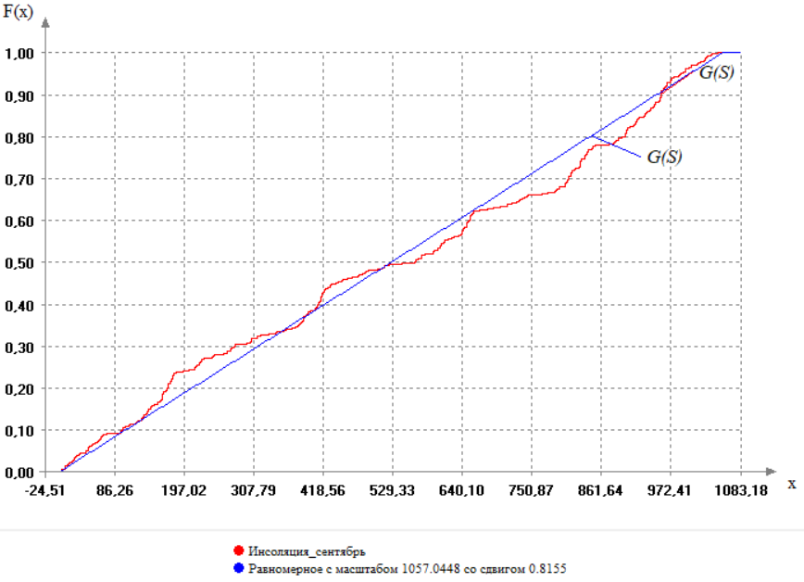

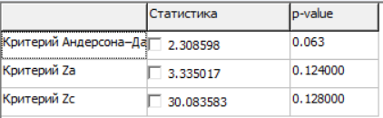

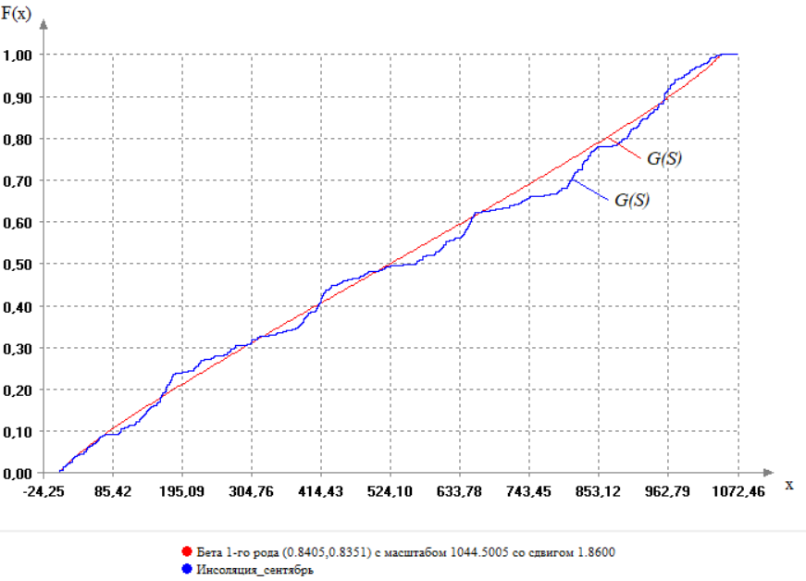

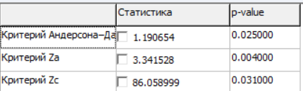

Несмотря на близость графиков, достигнутые уровни значимости говорят о том, что распределение Бета 1-го уровня и равномерное распределение не подходят для описания эмпирического распределения.

1. Постарайтесь построить модель в виде смеси законов.

Для работы необходимо отсортировать выборку по возрастанию, а затем по виду эмпирического распределения разбить ее на части (подвыборки), которые необходимо описать отдельными моделями.

Получим следующие участки:

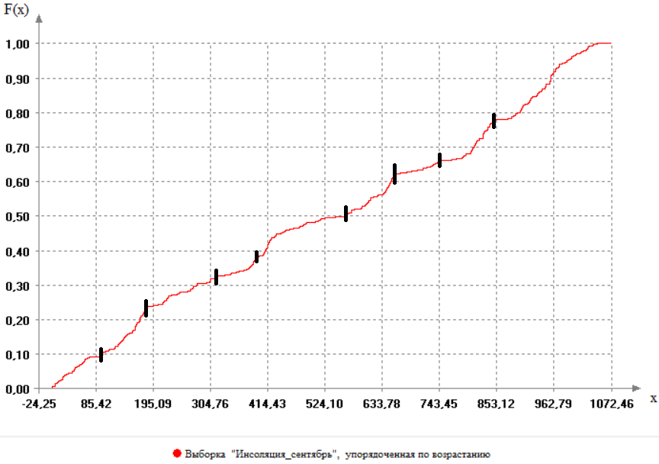

Для каждого интервала будем выбирать отдельную модель.

1 интервал:

1-й интервал был лучше описан Нормальным распределением.

Shift(Scale(D9(),30.093693566072978740?),47.499047143172674620?)

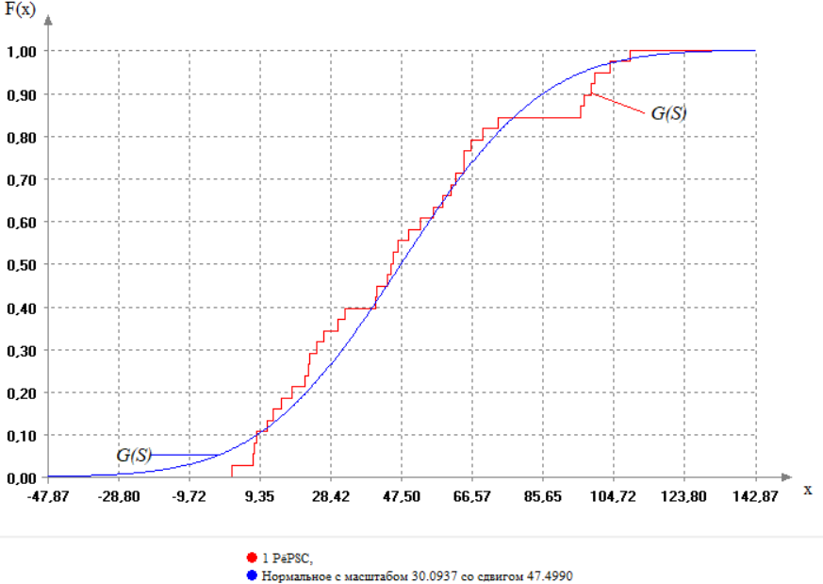

2 интервал:

2-й интервал лучше описывает Двустороннее экспоненциальное распределение.

Shift(Scale(D26(8.154512675115970666?),34.919409170728698660?),150.584631553544625200?)

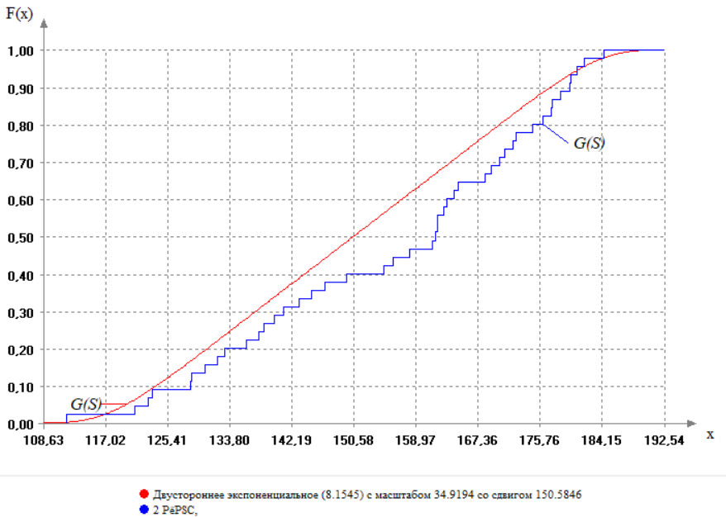

3 интервал:

3-й интервал лучше описывает распределение Вейбулла.

Shift(Scale(D14(1.281579216418049727?),63.334866981538475270?),195.198048000000000000?)

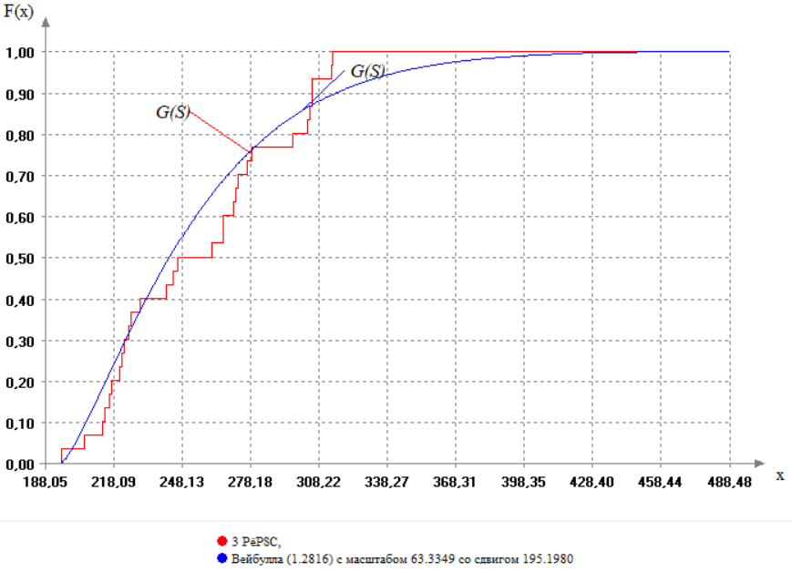

4 интервал:

4-й интервал лучше описывает распределение Бета-3.

Shift(Scale(D22(0.609389565954025603,1.882224032193644536,0.061841741976047318),80.536544904151156740),318.778750595940664400)

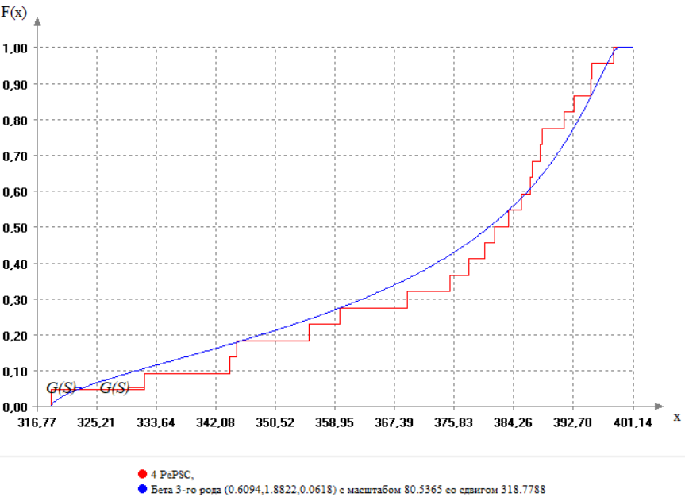

5 интервал:

5-й интервал лучше описывает бобщенное распределение Вейбулла.

Shift(Scale(D50(0.803666544874908073,0.511195910194654934),176.098376219210337000),404.989840061100039800)

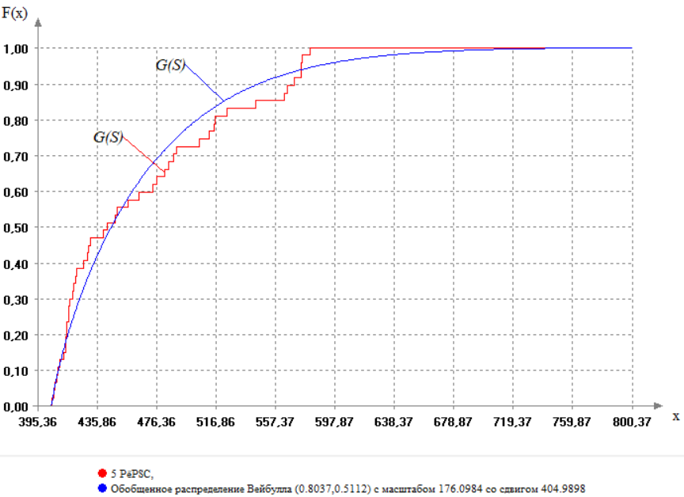

6 интервал:

6-й интервал лучше описывает распределение Бета-1.

Shift(Scale(D20(0.637346871567166073,0.506047942816546414),62.746557059295952280),592.954070400000091400)

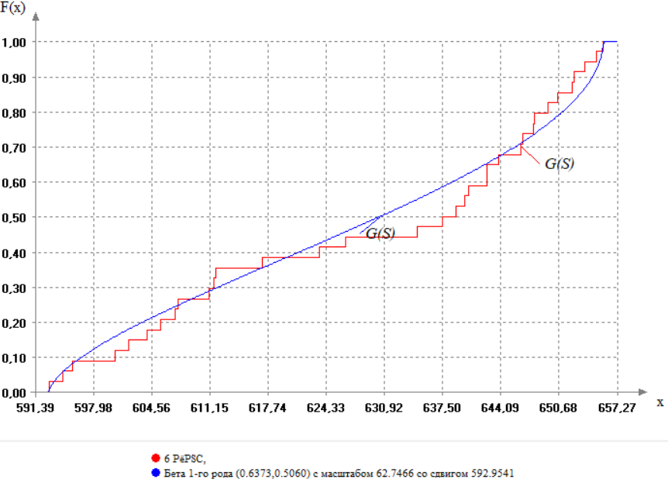

7 интервал:

7-й интервал лучше описывает L-распределение.

Shift(Scale(D29(0.042245230994376791,4.213424170661740576),1.530396204677108685),748.132624415873920000)

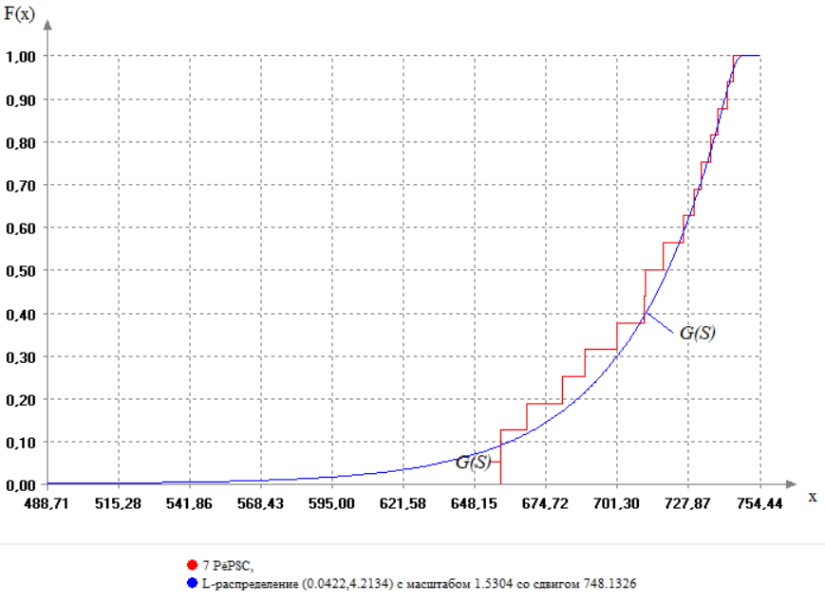

8 интервал:

8-й интервал лучше описывает двустороннее экспоненциальное распределение:

Shift(Scale(D26(2.799732406764896098?),31.640117011020077340?),816.486498733334087800?)

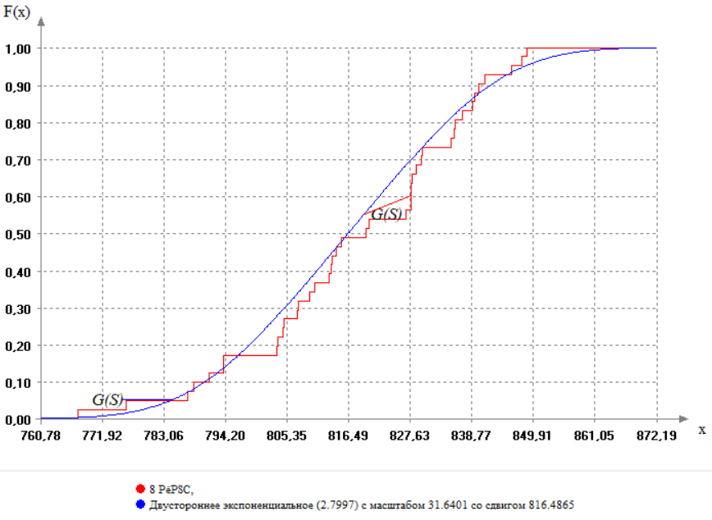

9 интервал:

9-й интервал лучше описывает распределение Максвелла:

Shift(Scale(D4(),64.192523569343009620),851.411485799999923000)

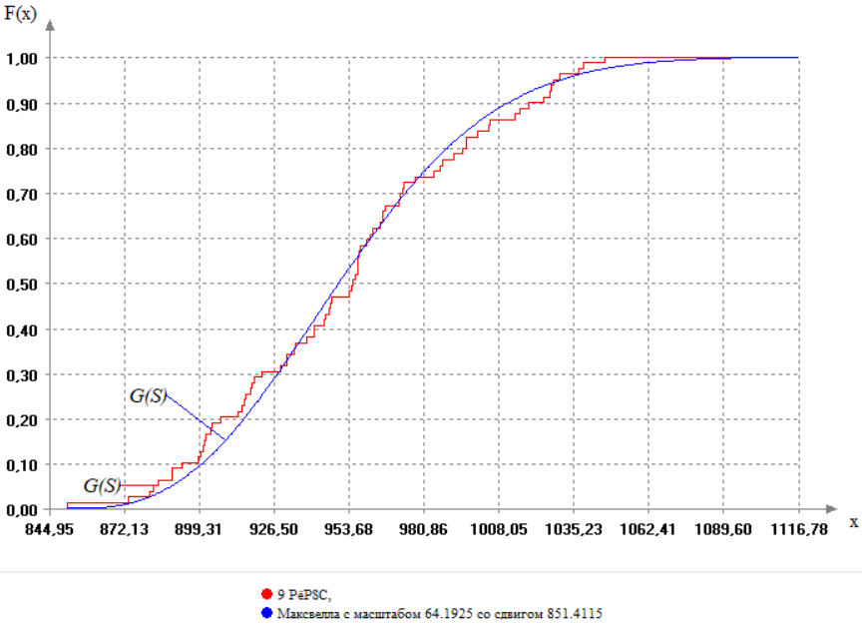

Смесь:

Mixt(Mixt(Mixt(Mixt(Mixt(Mixt(Mixt(Mixt(Shift(Scale(D9(),30.093693566072978740?),47.499047143172674620?),Shift(Scale(D26(8.154512675115970666?),34.919409170728698660?),150.584631553544625200?),0.4578),Shift(Scale(D14(1.281579216418049727?),63.334866981538475270?),195.198048000000000000?),0.7345),Shift(Scale(D22(0.609389565954025603,1.882224032193644536,0.061841741976047318),80.536544904151156740),318.778750595940664400),0.837),Shift(Scale(D50(0.803666544874908073,0.511195910194654934),176.098376219210337000),404.989840061100039800),0.7418),Shift(Scale(D20(0.637346871567166073,0.506047942816546414),62.746557059295952280),592.954070400000091400),0.8426),Shift(Scale(D29(0.042245230994376791,4.213424170661740576),1.530396204677108685),748.132624415873920000),0.931),Shift(Scale(D26(2.799732406764896098?),31.640117011020077340?),816.486498733334087800?),0.8498),Shift(Scale(D4(),64.192523569343009620),851.411485799999923000),0.7755)

График, соответствующий полученной смеси:

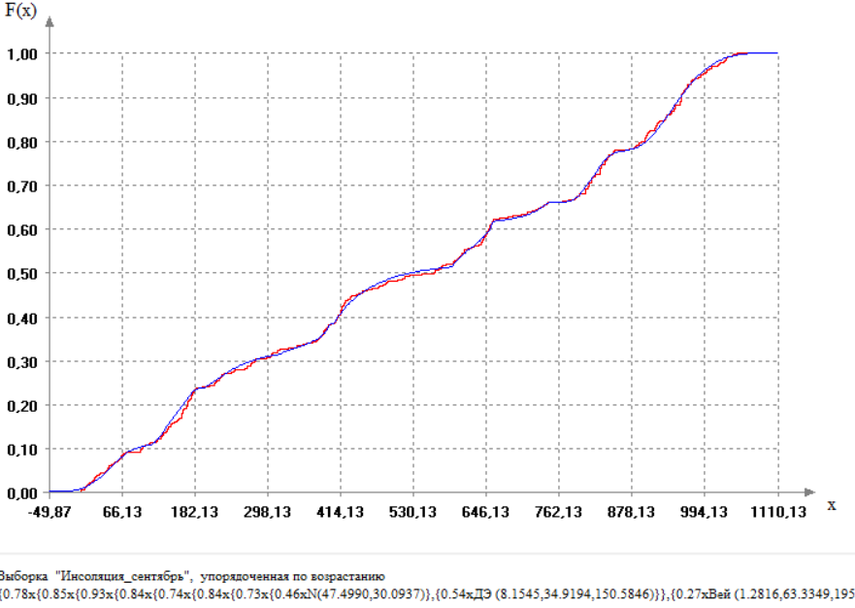

Проверка простой гипотезы относительно полной выборки:

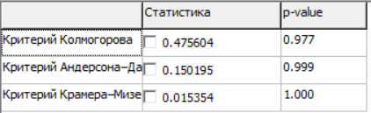

Вывод:

Результаты проверки простой гипотезы относительно полной выборки свидетельствуют об адекватности построенной модели в виде смеси законов.

**Задание 4:**

1. Проверьте гипотезу об однородности законов, выборки рассмотренной в п.3, с выборками соседних месяцев с использованием 2-х выборочных критериев однородности Смирнова, Лемана–Розенблатта, Андерсона–Дарлинга–Петита и Хи-квадрат.

Отразите результаты в отчёте, включая значения статистик критериев и достигнутого уровня значимости.

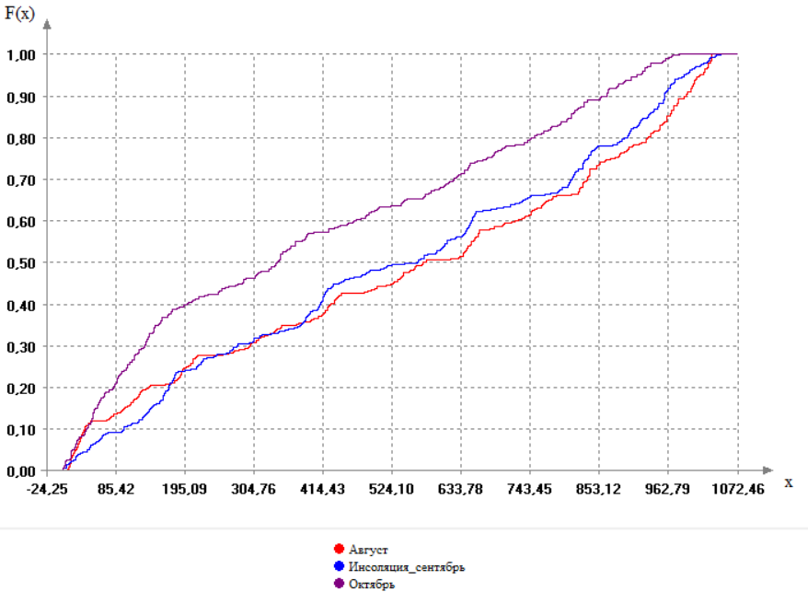

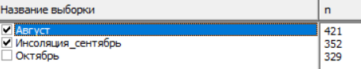

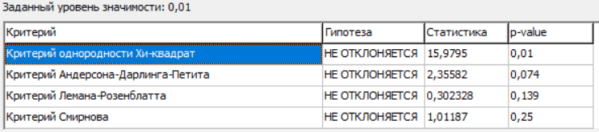

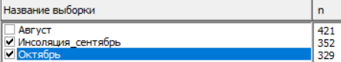

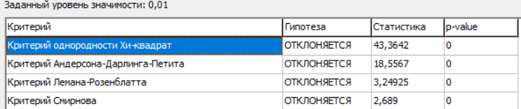

На графике хорошо видно, что август и сентябрь довольно близки по значениям, что подтверждает проведенная проверка.

1. Проверьте гипотезу об однородности результатов измерений в 3-х соседних месяцах, включая Ваш вариант, с использованием k-выборочных критериев: Хи-квадрат, Андерсона–Дарлинга и 3-х критериев Жанга. Последние 3 критерия потребуют интерактивного моделирования распределений статистик для формирования выводов о результатах проверки.

Отразите результаты в отчёте, включая значения статистик критериев и соответствующие значения достигнутого уровня значимости.



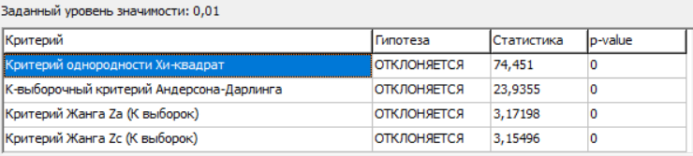



При проверке гипотезы об однородности на 3-х соседних месяцах, все гипотезы отклоняются.

1. Используя 2-хвыборочные критерии однородности Смирнова, Лемана–Розенблатта и Андерсона–Дарлинга–Петита найдите месяц, выборка с результатами измерений для которого наиболее близка к результатам измерений «Вашего» месяца.

Отразите результаты в отчёте.

Сентябрь-Январь:

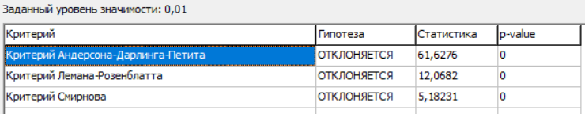

Сентябрь-Февраль

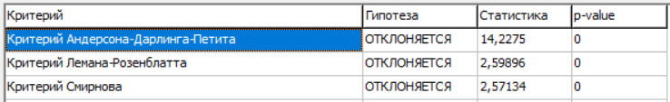

Сентябрь-Март:

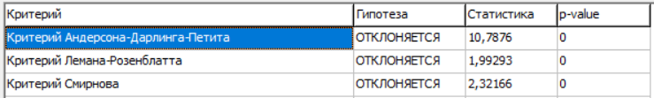

Сентябрь-Апрель:

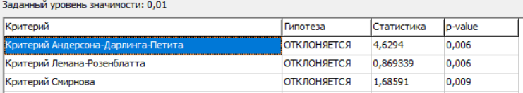

Сентябрь-Май:

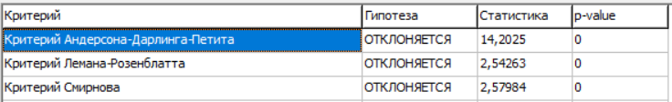

Сентябрь-Июнь:

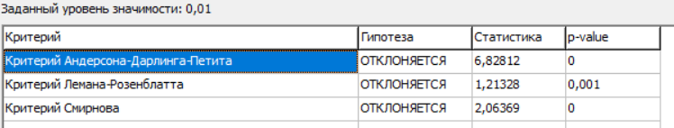

Сентябрь-Июль:

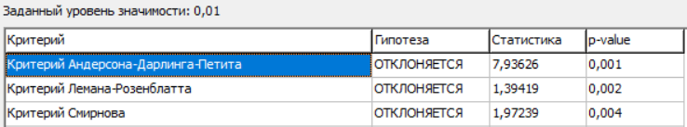

Сентябрь-Август:

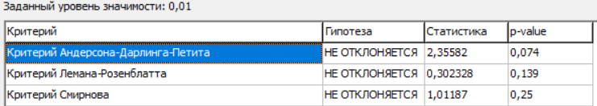

Сентябрь-Октябрь:

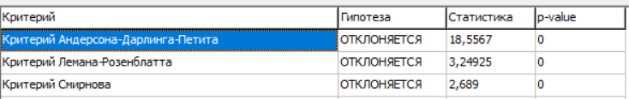

Сентябрь-Ноябрь:

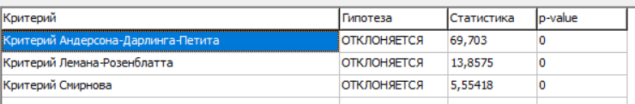

Сентябрь-Декабрь:

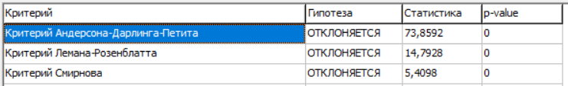

Вывод:

Август довольно близок к результатам измерений сентября.

**Задание 5:**

Для варианта выборки с измерениями мощности ветроэнергетической установки (ВЭУ) или с мощностью солнечной панели, используя критерии однородности законов, однородности средних и однородности дисперсий (через раздел в ISW «Проверка на тренд критериями однородности»), проверьте гипотезу об отсутствии тренда в Вашем ряду измерений. Для этого, разбивая выборку на последовательные части, можно использовать соответствующие критерии. Проверьте подозрительные части выборки на однородность законов (критериями однородности Смирнова, Лемана–Розенблатта и Андерсона–Дарлинга–Петита), на однородность средних (критерием сравнения 2-х выборок при неизвестных и неравных дисперсиях, H-критерием Краскела-Уаллиса) и на однородность дисперсий (критерием Бартлетта, считая, что предположения о нормальности выполняются, и нормированным критерием Муда).

Отразите результаты в отчёте.

График (временной ряд):

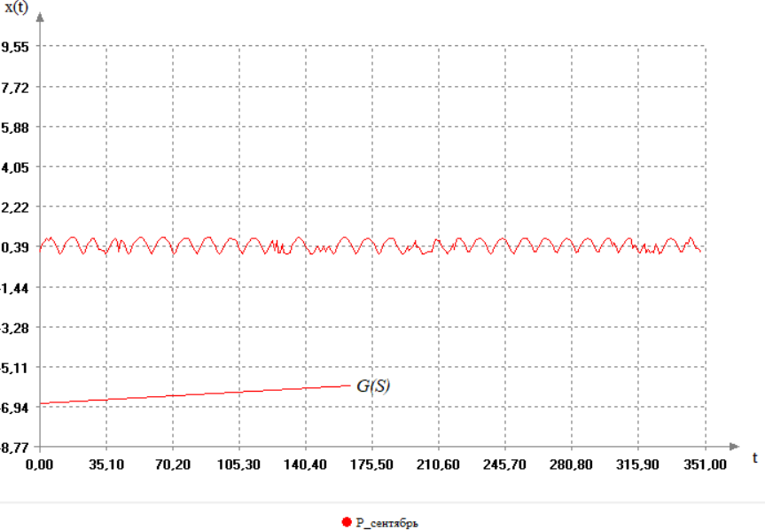

Разобьем выборку на 9 выборок и проверим тренд критериями однородности.

Однородность законов:

1 и 2:

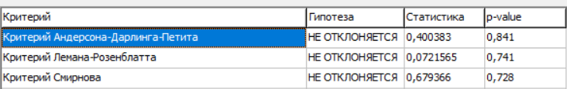

2 и 3:

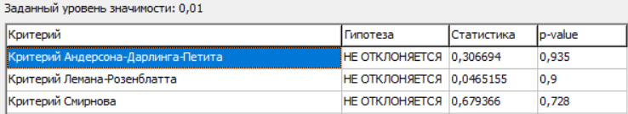

3 и 4:

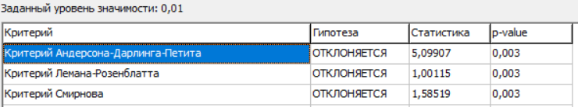

4 и 5:

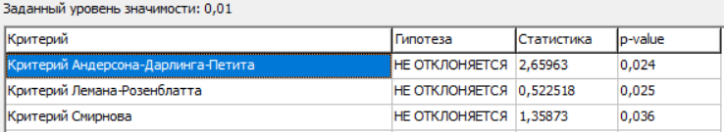

5 и 6:

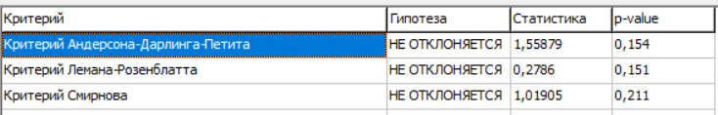

6 и 7:

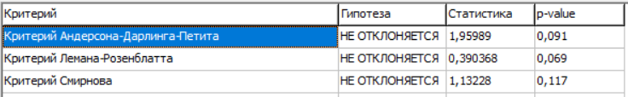

7 и 8:

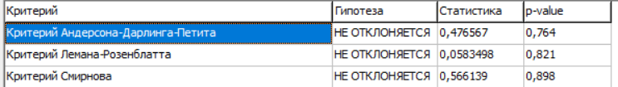

8 и 9:

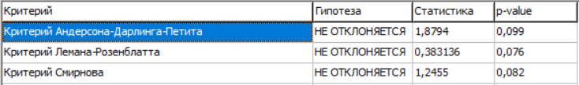

Однородность средних:

1 и 2:

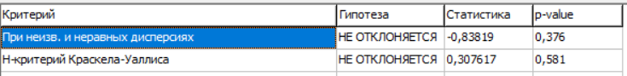

2 и 3:

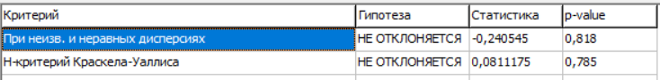

3 и 4:

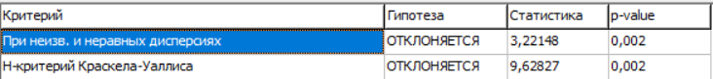

4 и 5:

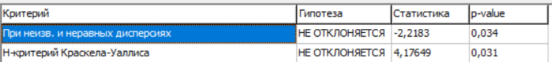

5 и 6:

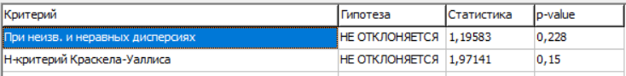

6 и 7:

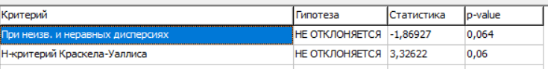

7 и 8:

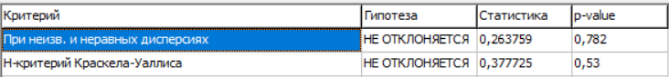8 и 9:

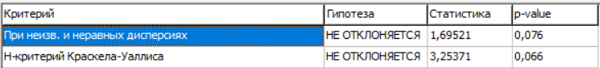

Однородность дисперсий:

1 и 2:

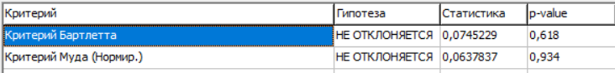

2 и 3:

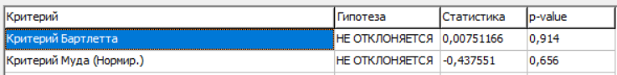

3 и 4:

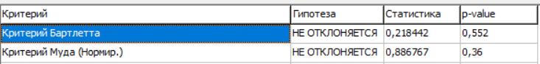

4 и 5:

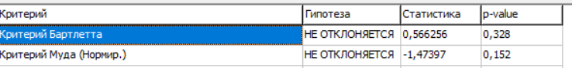

5 и 6:

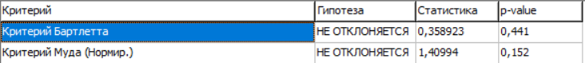

6 и 7:

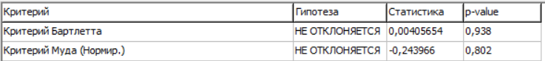

7 и 8:

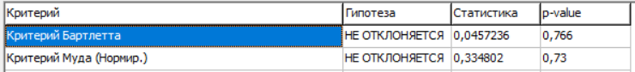

8 и 9:

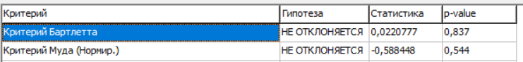

**Задание 6:**

В этих же целях для выборки, рассмотренной в п.5, проверьте гипотезу об отсутствии тренда, используя 3-4 критерия из включенных в раздел в ISW «Проверка на отсутствие тренда» (Дюффа-Роя, Фостера-Стюарта, инверсий, Вальда-Вольфовица).

Отразите результаты в отчёте.

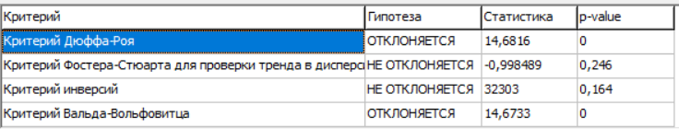

**Задание 7:**

Сгенерируйте задачу дискретного линейного программирования небольшой размерности (с числом переменных  и числом линейных ограничений ), имеющую в отсутствие требования целочисленности оптимальное нецелочисленное решение. Приведите подробное решение полностью целочисленной задачи указанным в варианте алгоритмом Гомори.

Необходимо решить задачу третьим алгоритмом Гомори.

Решить задачу:

$$x_{0}={4x}_{1}+4x_{2}→max$$

при ограничениях:

$$\left\{\begin{matrix}x_{1}+{5x}_{2}≤13 \\ {2x}_{1}+x_{2}≤11 \\ x_{i}-целые\end{matrix}\right.$$

|  |  |  |  |
| --- | --- | --- | --- |
| 0 | 1 | -x1 | -x2 |
| x0 | 0 | -4 | -4 |
| x1 | 0 | -1 | 0 |
| x2 | 0 | 0 | -1 |
| x3 | 13 | 1 | 5 |
| x4 | 11 | 2 | 1 |

M=6

|  |  |  |  |
| --- | --- | --- | --- |
| 0 | 1 | -x1 | -x2 |
| x0 | 0 | -4 | -4 |
| x1 | 0 | -1 | 0 |
| x2 | 0 | 0 | -1 |
| x3 | 13 | 1 | 5 |
| x4 | 11 | 2 | 1 |
| x5 | 6 | 1 | 1 |

|  |  |  |  |
| --- | --- | --- | --- |
| 0 | 1 | -x5 | -x2 |
| x0 | 24 | 4 | 0 |
| x1 | 6 | 1 | 1 |
| x2 | 0 | 0 | -1 |
| x3 | 7 | -1 | 4 |
| x4 | -1 | -2 | -1 |
| x5 | 0 | -1 | 0 |
| x6 | -1 | -1 | -1 |

|  |  |  |  |
| --- | --- | --- | --- |
| 0 | 1 | -x5 | -x2 |
| x0 | 24 | 4 | 0 |
| x1 | 5 | 0 | 1 |
| x2 | 1 | 1 | -1 |
| x3 | 3 | -5 | 4 |
| x4 | 0 | -1 | -1 |
| x5 | 0 | -1 | 0 |

**Задание 8:**

Сгенерируйте произвольную матричную игру (с числом стратегий 1-го игрока  и числом стратегий 2-го игрока ).

* Запишите игру в виде задач линейного программирования с позиций 1-го и 2-го игроков.
* Проверьте, имеет ли Ваша игра решение в чистых стратегиях?
* При возможности, сократите игру, удалив доминируемые строки и столбцы.

Допустим, матричная игра будет выглядеть следующим образом:

|  |  |  |  |  |  |
| --- | --- | --- | --- | --- | --- |
| Игроки | B1 | B2 | B3 | B4 | B5 |
| A1 | 1 | 2 | 3 | 4 | 5 |
| A2 | 5 | 1 | 2 | 3 | 4 |
| A3 | 4 | 5 | 1 | 2 | 3 |
| A4 | 3 | 4 | 5 | 3 | 2 |

В данной матрице нет элемента, который одновременно был бы минимальным в своей строке и максимальным в своем столбце, поэтому игра не имеет решения в чистых стратегиях.

В этой игре нет доминируемых строк или столбцов, поэтому сократить её нельзя.

Запишем игру в виде задач линейного программирования.

Для первого игрока:

$$v→max \\ \left\{\begin{aligned}x_{1}+{5x}_{2}+{4x}_{3}+{3x}_{4}+v≤0 \\ 2x_{1}+x_{2}+5x_{3}+{4x}_{4}+v≤0 \\ {3x}_{1}+2x_{2}+x_{3}+5x_{4}+v≤0 \\ {4x}_{1}+{3x}_{2}+2x_{3}+3x_{4}+v≤0 \\ {5x}_{1}+4x_{2}+3x_{3}+2x_{4}+v≤0\end{aligned}\right. \\ x_{i}≥0;\sum_{i=1}^{4}{x_{i}}=1$$

Решение задачи дает оптимальную смешанную стратегию для первого игрока:(1/5; 1/5; 1/10; 1/2)

Для второго игрока:

$$v→min \\ \left\{\begin{aligned}y_{1}+2y_{2}+3y_{3}+{4y}_{4}+5y_{5}+v≥0 \\ 5y_{1}+y_{2}+{2y}_{3}+3y_{4}+{4y}_{5}+v≥0 \\ {4y}_{1}+5y_{2}+y_{3}+2y_{4}+3y_{5}+v≥0 \\ 3y_{1}+{4y}_{2}+5y_{3}+3y_{4}+2y_{5}+v≥0\end{aligned}\right. \\ y_{i}≥0;\sum_{j=1}^{5}{y_{j}}=1$$

Решение задачи дает оптимальную смешанную стратегию для второго игрока: (1/5; 1/5; 0; ½; 1/10)

В результате значение игры: *v* = 31/10